TRƯỜNG ĐẠI HỌC CÔNG NGHỆ SÀI GÒN
KHOA CÔNG NGHỆ THÔNG TIN
---------------------------

BÁO CÁO CUỐI KỲ
NHẬP MÔN WEB VÀ ỨNG DỤNG
Tên đề tài: Web Đọc truyện
HỌ TÊN SV : TRẦN ĐỨC VƯỢNG
LỚP/NHÓM : D21_TH11
MSSV : DH52112120
GVHD : NGUYỄN TRỌNG NGHĨA
TP.HCM - 2024

LỜI CẢM ƠN
Trong khoảng thời gian làm đồ án, em đã nhận được nhiều sự giúp đỡ, đóng góp ý kiến cũng như sự dẫn dắt chỉ bảo nhiệt tình của thầy.
Em xin gởi lời cảm ơn chân thành đến giáo viên Nguyễn Trọng Nghĩa bộ môn Nhập môn Web và ứng dụng – Trường Đại học Công Nghệ Sài Gòn người đã tận tình hướng dẫn chỉ bảo em trong suốt thời gian làm đồ án.
Em cũng xin gởi lòng cảm ơn tới các thầy cô giáo – Trường Đại học Công nghệ Sài Gòn nói chung, các thầy cô trong Khoa Công nghệ thông tin nói riêng đã dạy dỗ cho em kiến thức về các môn đại cương cũng như các môn chuyên ngành, giúp em có cơ sở lý thuyết vững vàng và tạo điều kiện giúp đỡ em trong suốt quá trình học tập
Với điều kiện về thời gian cũng như lượng kiến thức về đề tài rộng mà kinh nghiệm còn hạn chế của một sinh viên, đồ án này sẽ không thể tránh khỏi những thiếu sót. Em mong nhận được sự chỉ bảo, đóng góp ý kiến của thầy để em có điều kiện bổ sung, nâng cao ý thức của mình, phục vụ tốt hơn công tác thực tế sau này.
Em xin chân thành cảm ơn!
Hồ Chí Minh, ngày 01 tháng 06 năm 2024
Sinh viên thực hiện
Vượng
Trần Đức Vượng

MỤC LỤC

LỜI CẢM ƠN
I. GIỚI THIỆU 1
1. Lý do chọn đề tài: 1
2. Địa chỉ đề tài: 1
II. NỘI DUNG 1
1. Giao diện 1
1.1 Các đặc điểm nổi bật của Template 1
1.2 Bố cục, CSS 1
1.2.1 Trang chủ 1
1.2.2 Trang chi tiết truyện 2
1.2.3 Trang đọc truyện 2
1.3 Địa chỉ template tham khảo 2
2. Các chức năng nổi bật 2
2.1 Chức năng dark mode 2
2.2 Chức năng chọn chương đọc 3
2.3 Chức năng chuyển chương nhanh 3
2.4 Chức năng tự lưu chương đã đọc 3
2.5 Hiệu ứng load danh sách chương 3
III. TÀI LIỆU THAM KHẢO 3

- GIỚI THIỆU
- Lý do chọn đề tài:
Trong trận đại dịch Covid mọi người phải giãn cách xã hộ để chung tay làm giảm sự lây lan của dịch bệnh, đây cung là thời điểm mà mọi nền tảng trực tuyến bùng nổ một cách nhanh chóng.
Trước tình cảnh đó để đáp ứng với nhu cầu tăng cao của xã hội, nhiều nền tảng trực tuyến được ra đời và trong đó có các website đọc truyện.
Xuất phát từ những nhu cầu trên, em đã chọn đề tài về Web đọc truyện để làm đồ án môn học
- Địa chỉ đề tài:
https://vuongprogk.github.io/DoanWeb/

- NỘI DUNG
- Giao diện
  - Các đặc điểm nổi bật của Template
- Trang có thiết kế tối giản và thân thiện người dùng
- Sử dụng font dễ nhìn dễ đọc
- Nội dung tập trung chủ yếu vào mục đích đọc truyện
- Điều hướng dễ dàng
- Tối ưu hoá cho các thiết bị di động
- Bố cục hợp lí
  - Bố cục, CSS
    - Trang chủ
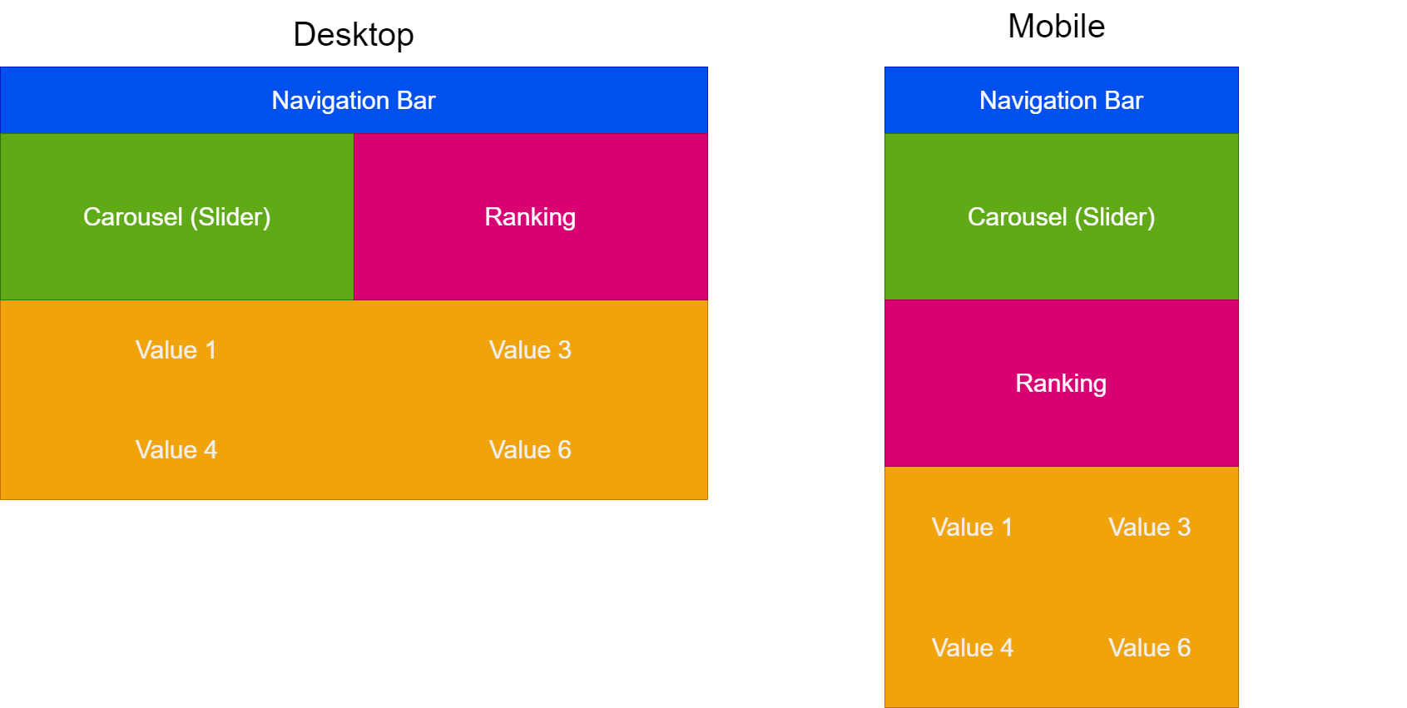

- Thiết kế trang chủ
Trang sử dung Bootstrap chứa các thành phần nằm trong container trong đó chứa:
- Navigation bar: Dùng để điều hướng đến trang chính hoặc lựa chọn thể loại và nút lựa chọn màu giao diện và tìm kiếm nằm ở đầu trang và chiếm 12 cột của hàng.
- Carousel: Dùng để giới thiệu 1 số truyện trên trang được đặt cùng hàng với Ranking trên màn hình Desktop sử dụng 6 cột và để phía trên Ranking khi ở màn hình Mobile sử dụng 12 cột.
- Ranking: Dùng để hiện danh sách bảng xếp loại của truyện.
- Danh sách truyện: Nằm ở dưới Ranking dùng để hiện danh sách các truyện.
    - Trang chi tiết truyện
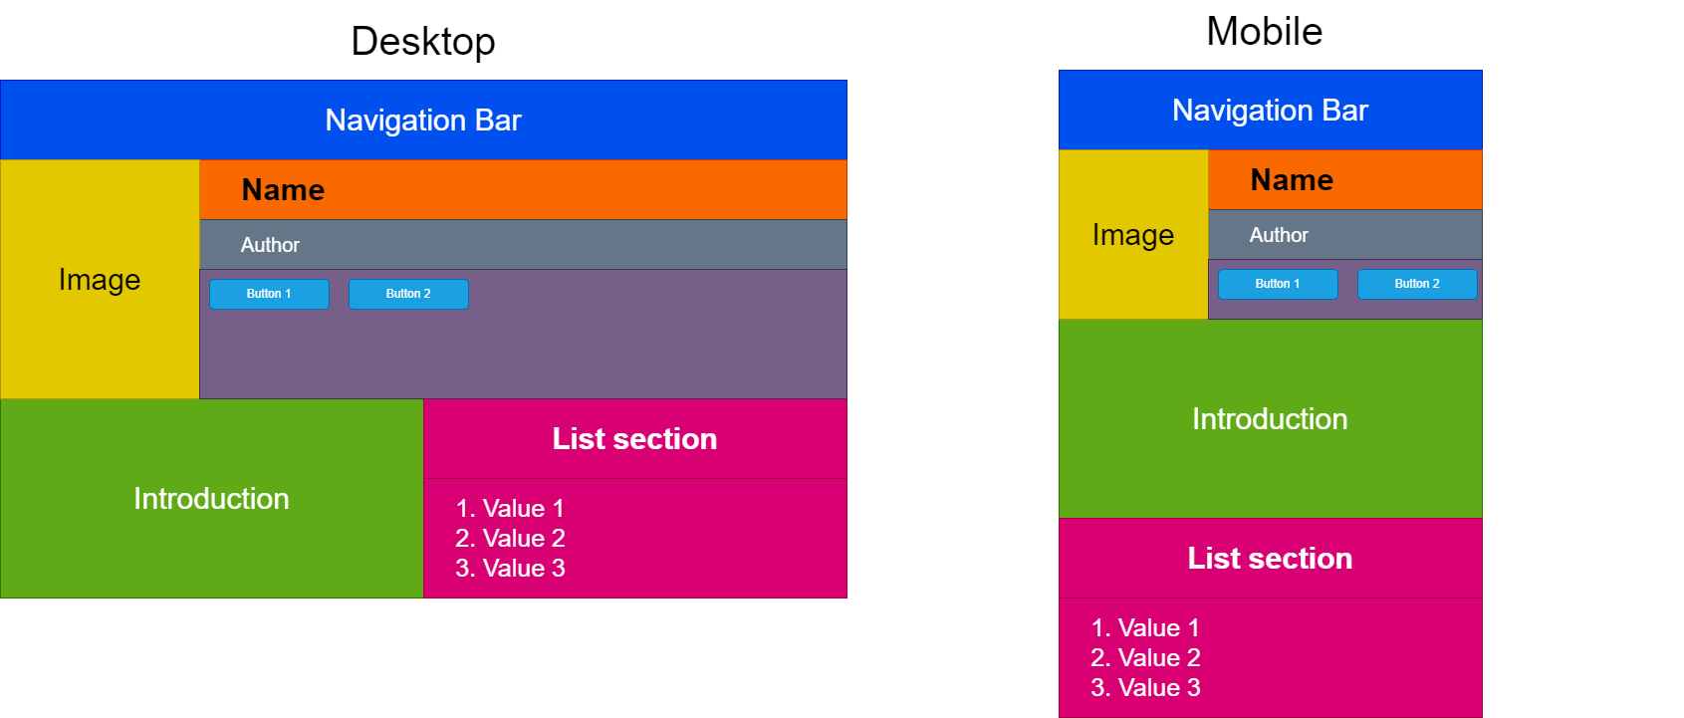

- Thiết kế trang chi tiết truyện
Trang sử dung Bootstrap chứa các thành phần nằm trong container trong đó chứa:
- Navigation bar: Dùng để điều hướng đến trang chính hoặc lựa chọn thể loại và nút lựa chọn màu giao diện và tìm kiếm nằm ở đầu trang và chiếm 12 cột của hàng.
- Image: dùng để hiện ảnh đại diện của truyện và nằm ở hàng thứ 2 và sử dụng 3 cột của hàng này.
- Name, Author, các Button: Dùng để hiện tên truyện, tên tác giả, và 2 nút đọc truyện và chúng chứa ở trong 1 thẻ div nằm ở hàng thứ 2 và sử dung 8 cột ở hàng này.
- Introduction và List section: dùng để hiện phần giới thiệu và danh sách chương truyện và được đặt chung 1 hàng mỗi phần chứa 6 cột trên màn hình Desktop còn trên Mobile được đặt xếp chồng nhau chiếm 12 cột
    - Trang đọc truyện
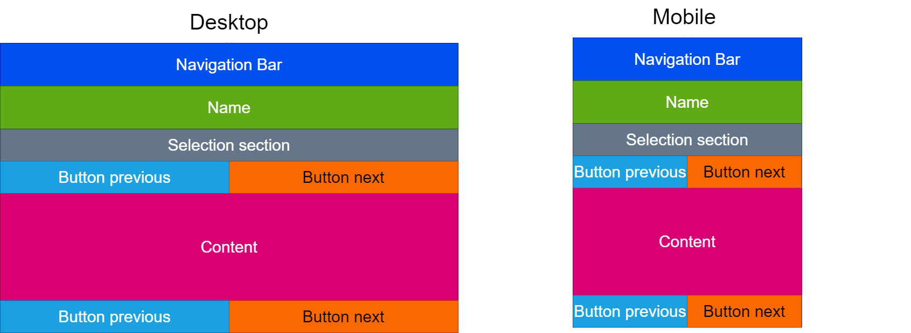
- Thiết kế trang đọc truyện
Trang sử dung Bootstrap chứa các thành phần nằm trong container trong đó chứa:
- Navigation bar: Dùng để điều hướng đến trang chính hoặc lựa chọn thể loại và nút lựa chọn màu giao diện và tìm kiếm nằm ở đầu trang và chiếm 12 cột của hàng.
- Name: dùng để hiện tên truyện và khi người dùng click vào thì sẽ đưa người dùng về trang giới thiệu nằm ở hàng thứ 2
- Selection section: Dùng để lựa chọn chương truyện nằm ở hàng thứ 3
- Content: Dùng để hiện nội dung chương truyện và nằm ở hàng thứ 5.
- Các phím chức năng chuyển trang: Dùng để chuyển chương truyện khi người dùng click vào được đặt ở phía trên và dưới phần Content
  - Địa chỉ template tham khảo
TruyenYY https://truyenyy.pro/
- Các chức năng nổi bật

  - Chức năng dark mode
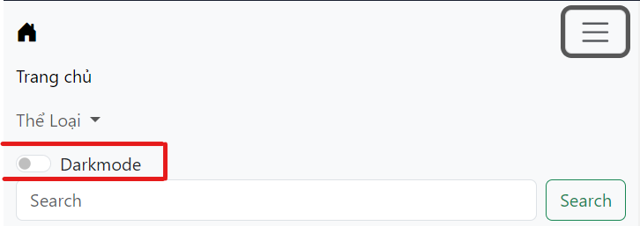
- Nút dark mode
Trên thanh navigation bar có thêm 1 nút để tuỳ chỉnh giao diện của trang web tuỳ theo người dùng muốn sử dụng light mode hay là dark mode và khi thay đổi thì chức năng sẽ được lưu vào localStorage của trình duyệt nên khi tắt trình duyệt và mở lại sẽ vẫn giữ nguyên giao diện được lưu.
  - Chức năng chọn chương đọc
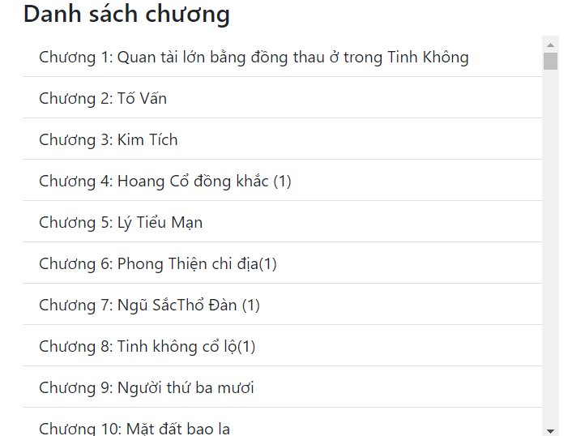
- Danh sách chương
Khi người dùng tới trang giới thiệu truyện họ có thể chọn chương muốn đọc trực tiếp ở đây và trình duyệt sẽ đưa người dùng đến trang truyện mà họ muốn đọc
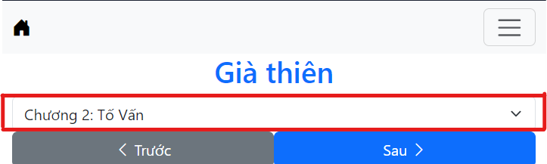
- Danh sách chương trong trang đọc truyện
Trong trang đọc truyện người dùng cũng có thể lựa chọn trực tiếp trang muốn đọc trong thẻ select để đọc truyện.
  - Chức năng chuyển chương nhanh
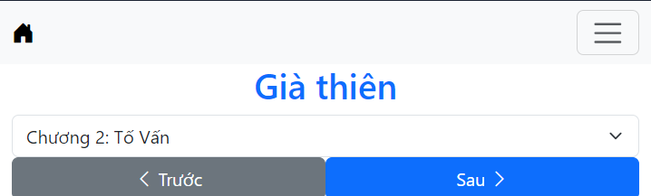
- Nút chuyển chương
Trong trang đọc truyện khi đọc hết chương hoặc chương muốn đọc chọn bị sai người dùng có thể thao tác nhanh bằng 2 nút trước sau để có thể di chuyển tới 1 chương trước đó hoặc chương sau đó.
  - Chức năng tự lưu chương đã đọc
Khi người dùng có sự thay đổi chương đang đọc thì trang web sẽ tự động lưu chương người dùng vào localStorage để khi người dùng tắt trang web hoặc trình duyệt đi khi vô lại sẽ tự động load lại trang cũ.
  - Hiệu ứng load danh sách chương
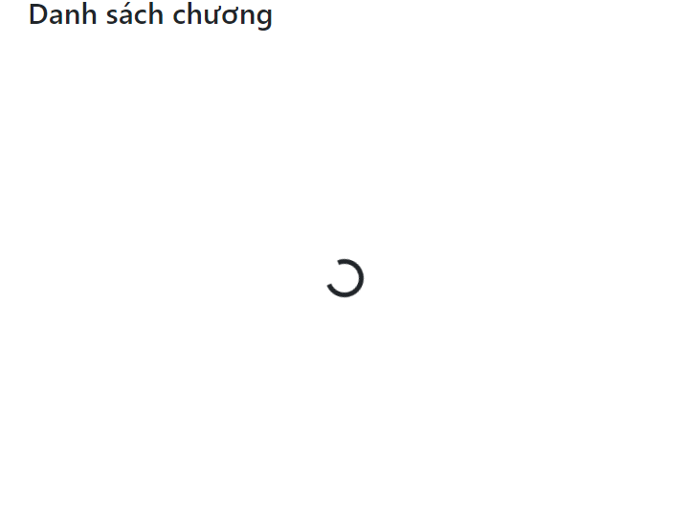
- Hiệu ứng load danh sách chương
Khi trang chi tiết được load thì trình duyệt sẽ load các danh sách chương kèm theo nếu chưa load xong sẽ hiện hiệu ứng Spinner của Bootstrap thay thế

- TÀI LIỆU THAM KHẢO
[1] Bootstrap 5.3 https://getbootstrap.com/docs/5.3/getting-started/introduction/

